**1. 计算能力过关**

一、认真审题，填一填。(每空1分，共19分)

1．36的50倍是(　　　)，354是6的(　　)倍。

2．7C:\Users\Administrator\Desktop\好卷三数下R-连连11.6\word\3R40D.tif5÷7，如果商的中间是0，C:\Users\Administrator\Desktop\好卷三数下R-连连11.6\word\3R40D.tif里最大填(　　)，最小填(　　)。

3．一个数除以8，商是124，有余数。这个数最大是(　　　)，最小是(　　　)。

4．C:\Users\Administrator\Desktop\好卷三数下R-连连11.6\word\3R40D.tif56÷5，如果商是三位数，C:\Users\Administrator\Desktop\好卷三数下R-连连11.6\word\3R40D.tif里可以填(　　　)。

5．75×2C:\Users\Administrator\Desktop\好卷三数下R-连连11.6\word\3R40D.tif的积是(　　)位数，C:\Users\Administrator\Desktop\好卷三数下R-连连11.6\word\3R40D.tif8×C:\Users\Administrator\Desktop\好卷三数下R-连连11.6\word\3R40D.tif6的积的个位数字是(　　)。

6．用24时计时法表示下午3：25，是(　　　　)；用普通计时法表示19：30，是(　　　　)。

7．25×40的积的末尾有(　　)个0，125×8的积的末尾有(　　)个0。

8．中国国家航天局1993年成立，英国航天局2011年成立。英国航天局比中国国家航天局晚成立(　　)年。

9．在YQ3-6里填上 “＞” “＜” 或 “＝”。

34×17YQ3-618×34　　　　　　　 693÷7YQ3-6693÷9

3.4＋6.1YQ3-63.5＋5.8 10.2－3.1YQ3-69.3－2.1

10．一本书4元，王老师带了125元钱，最多可以买到(　　)本书。

二、火眼金睛，判对错。(对的在括号里画“√”，错的画“×”)(每小题

1分，共5分)

1．4个0.1加上6个0.1是10。 (　　)

2．805÷7的商的中间有一个0。 (　　)

3．因为15×4＋5＝65，所以65÷4＝15……5。 (　　)

4．闰年和平年的下半年的天数一样多。 (　　)

5．计算28×15时，可以先算28×5的积，再加上28×10的积。(　　)

三、仔细推敲，选一选。(将正确答案的序号填在括号里)(每小题1分，共8分)

1．605除以6的商的末尾有(　　)个0。

A．0　　　　　　　　 B．1　　　　　　　 C．2

2．商最接近70的除法算式是(　　)。

A．254÷5 B．400÷6 C．497÷7

3．计算34×28时，用28十位上的数字去乘34时得到(　　)。

A．68 B．68个百 C．68个十

4．小马虎不小心把一张月历撕破了，只看到13日是星期四，则这个月的30日是星期(　　)。

A．五 B．六 C．日

5．要使C:\Users\Administrator\Desktop\好卷三数下R-连连11.6\word\3R40D.tif72÷6的商是三位数，C:\Users\Administrator\Desktop\好卷三数下R-连连11.6\word\3R40D.tif里的数可能是(　　)。

A．1，2，3，4 B．5，6，7，8 C．6，7，8，9

6．下面阴影部分能用0.4来表示的是(　　)。

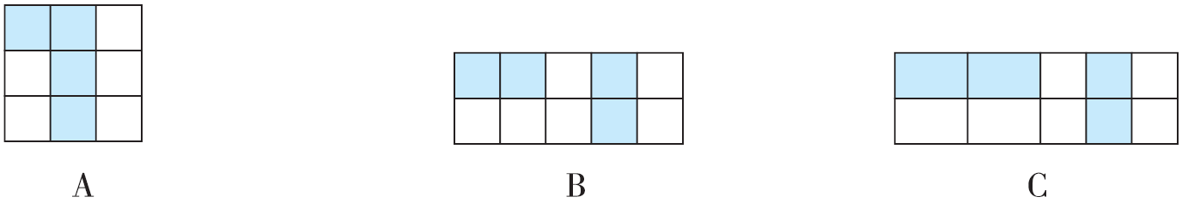

7．58×21的积最接近(　　)。

A．1000 B．1200 C．1500

8．下图中表示2.3的是(　　)。

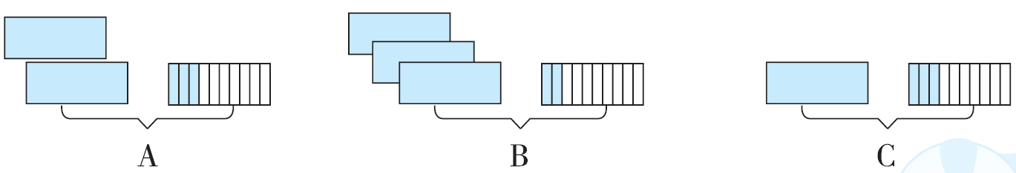

四、细心的你，算一算。(共38分)

1．直接写出得数。(每小题0.5分，共6分)

70×60＝　　　　 320÷8＝　　　　 550÷5＝

69×11＝ 25×25＝ 0.1＋1.2＝

4.5－2.3＝ 5.4－5＝ 3.6－0.4＝

628÷9≈ 558÷7≈ 43×96≈

2．下面的计算对吗？对的画“√”，错的画“×”，并改正。(每小题2分，共8分)

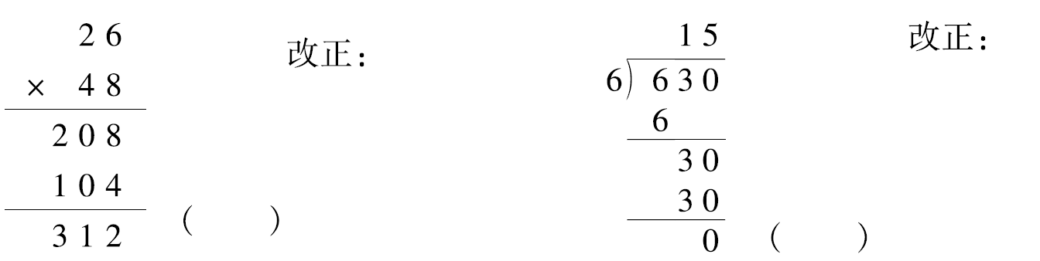

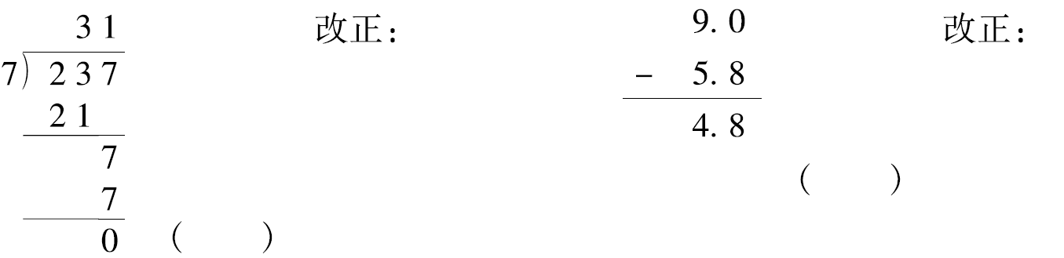

3．列竖式计算，带*的要验算。(每小题2分，共12分)

56×29＝　　　　　　　　8.7－2.9＝　　　　　　　*578÷8＝

12.4＋9.3＝ 43×61＝ *276÷4＝

4．计算下面各题。(每小题3分，共12分)

838＋33×9　　 (436－359)×23　　 　624÷3÷4　　 22×45÷6

五、聪明的你，答一答。(共30分)

1．小马虎在计算两个小数相加时，把其中的一个加数6.9看成了69，结果得73.8，正确的结果是多少？(5分)

2．粗粗在计算除法时把除数2看成了3，得到的结果是228，正确的结果是多少？(5分)

3．欢欢在计算两位数乘两位数时，用第二个乘数十位上的2乘第一个乘数43时，末位和个位对齐了，结果得301，正确的积应该是多少？(5分)

4．比本领。(5分)

谁的本领强呢？

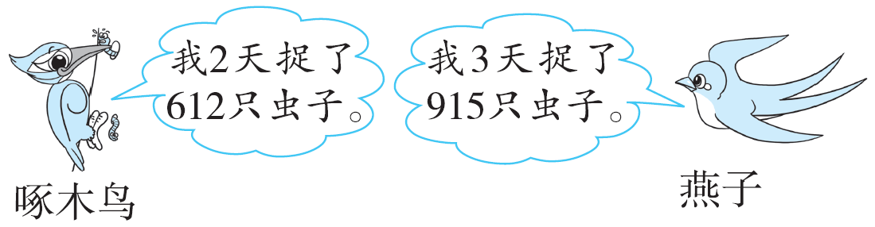

5． 2020年2月，全国实行社区封闭式管理，为了老百姓能正常生活，一些党员干部当志愿者为人民采购日用品，一些超市把日用品包装成套一起销售，按 “2瓶洗手液、3块肥皂、4盒牙膏” 包装一起，超市中的存货最多包多少套？(4分)

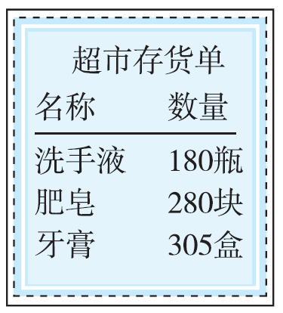

6．小术周日去铁山坪森林公园游玩。



(1) 小术10：20从凉亭出发，下午1：30到达松林，路上用了多

长时间？(3分)

(2) 小术在松林观赏40分钟后出发去梅园，从松林到梅园要走145

分钟。小术是什么时间到达梅园的？(3分)

★挑战题：天才的你，试一试。(10分)

两个数的和是99，这两个数中较大数与较小数的数字相同。这两个数可能是多少？如果两个数的积是2268，这两个数是多少？

**答案**

一、1．1800　59

2．6　0

3．999　993【点拨】最大列式是124×8＋7；最小列式是

124×8＋1。

4．5～9　5．四　8

6．15：25　晚上7：30

7．3　3　8．18

9．＜　＞　＞　＜　10．31

二、1．×　2．×

3．×　【点拨】余数要小于除数。

4．√　5．√

三、1．C　2．C　3．C　4．C　5．C　6．B　7．B　8．A

四、1．4200　40　110　759　625　1.3　2.2　0.4

3.2　70　80　4000

2． 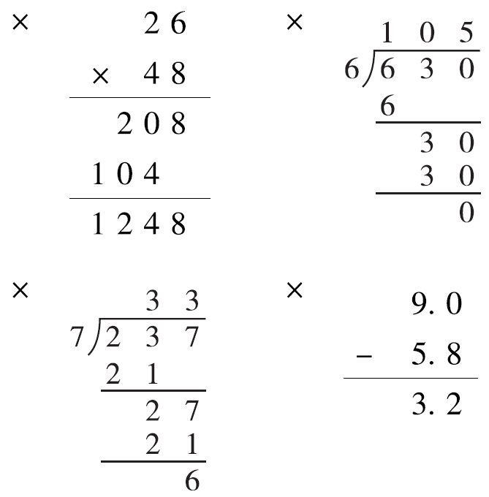

3．56×29＝1624　　　　　 8.7－2.9＝5.8

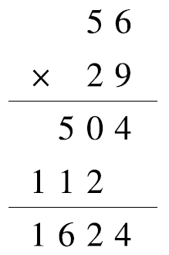 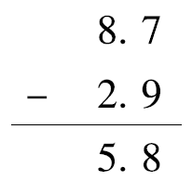

*578÷8＝72……2

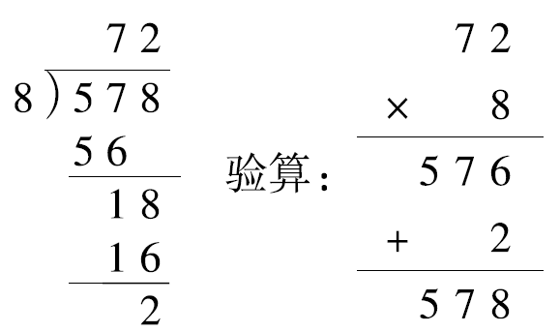

12.4＋9.3＝21.7 43×61＝2623

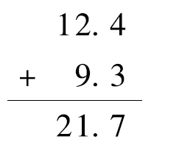 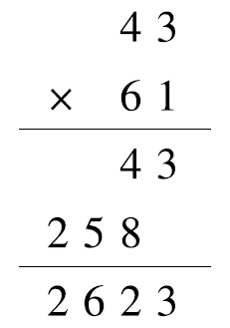

*276÷4＝69

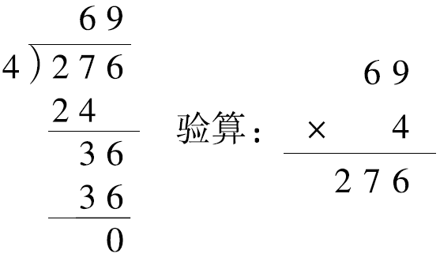

4．　 838＋33×9　　　　　(436－359)×23

＝838＋297　 ＝77×23

＝1135　　 ＝1771

624÷3÷4　 　 22×45÷6

＝208÷4 ＝990÷6

＝52 ＝165

五、1．69－6.9＝62.1　73.8－62.1＝11.7

答：正确的结果是11.7。

【点拨】把6.9看成69时和多了62.1。

2．228×3＝684　684÷2＝342

答：正确的结果是342。

【点拨】由错误的商推出正确的被除数。

3．2×43＝86

301－86＝215，正确积：215＋860＝1075

答：正确的积应该是1075。

【点拨】十位上的2乘43得86个十，末位应该和十位对齐。

4．612÷2＝306 (只)　915÷3＝305 (只)

306＞305

答：啄木鸟的本领强。

5．洗手液：180÷2＝90 (套)

肥皂：280÷3≈93 (套)

牙膏：305÷4≈76 (套)

76＜90＜93

答：超市中的存货最多包76套。

6．(1) 下午1：30是13：30

13：30－10：20＝3小时10分钟

答：路上用了3小时10分钟。

(2) 145分钟＝2小时25分钟

1时30分＋40分钟＋2小时25分钟＝4时35分

答：小术是下午4时35分到达梅园的。

【点拨】一、转化时间不要错，二、别忘了要加上在松林观赏

的40分钟，三、时间加法不要算错，满60要向前一位进1。

挑战题：99＝18＋81＝72＋27＝63＋36＝54＋45，这两个数可能是

18和81，27和72，63和36或45和54。因为63×36＝2268，

所以这两个数是36和63。